

Manual técnico
LavaFacil
  - Base de datos y aplicativo
con Database Mirroring
PROYECTO 1 / BASES DE DATOS AVANZADAS
III cuatrimestre de 2026
Jose Ramses Aguilar
Rachel Rosales Picado
Pruebas documentadas el 11 de octubre de 2026
SQL Server 2022 Developer · Tailscale · ASP.NET Core
Configuración, puesta en marcha y pruebas del servidor principal, el espejo y el aplicativo.

Contenido
1. Introducción y alcance
2. Arquitectura y herramientas
3. Base de datos y objetos
4. Red privada y puertos
5. Certificados y endpoints
6. Intercambio y autorización de certificados
7. Respaldos y preparación del espejo
8. Enlace y sincronización
9. Logins y autenticación
10. Configuración del aplicativo
11. Conmutación manual y consulta
12. Registro y perfil en Rachel
13. Regreso y limpieza de la prueba
14. Datos finales y consultas
15. Script final generado en SSMS
16. Errores encontrados y soluciones
17. Verificación y operación
18. Fuentes y evidencias
Anexo A. Creación inicial del endpoint principal
Anexo B. Importación y restauración inicial
Anexo C. Evidencia en video

Sobre este manual
Integra el Manual Rachel.pdf con las evidencias de MADRENZO y las pruebas del aplicativo. El documento original de Rachel se conserva sin modificaciones.
Las pruebas se realizaron con ambos servidores encendidos. El apagado posterior del equipo de Rachel fue intencional y no se presenta como una incidencia.
Uso académico. No contiene contraseñas de conexión. La captura del perfil contiene información personal y debe compartirse únicamente para el proyecto.

1. Introducción y alcance
LavaFacil permite gestionar una lavandería mediante una base de datos relacional y un pequeño aplicativo con inicio de sesión, consultas, registro de clientes y perfil. El proyecto distribuye la configuración y la implementación entre Ramses y Rachel.
Database Mirroring mantiene una copia de LavaFacil en una segunda instancia. Durante las pruebas, el espejo pasó a ser principal mediante una conmutación manual y el aplicativo abrió conexiones al servidor activo usando Failover Partner. Se comprobó también el regreso a MADRENZO y la conservación de los datos escritos en Rachel.

1.1. Qué se comprobó
Componente | Evidencia
Base de datos | 10 tablas, 50 procedimientos, 2 triggers y 3 registros por tabla
Red y seguridad | Tailscale, puertos TCP, certificados y login con SID coincidente
Alta disponibilidad | Sincronización y cambio manual de roles en ambos sentidos
Aplicativo | Consulta, registro y perfil funcionando en el nuevo principal
Entrega | Script generado desde SSMS y reconstrucción en base aislada

1.2. Límites de la demostración
No se configuró un servidor testigo ni se comprobó failover automático ante una caída real. Failover Partner permite reconectar al principal disponible, pero no convierte por sí mismo un espejo en principal. Las capturas documentan conmutación manual; no deben describirse como prueba de pérdida de energía o fallo automático.
El video de Rachel se enlaza en el anexo C. Documenta el nuevo principal sincronizado y la consulta de un registro; complementa las capturas del aplicativo.

1.3. Distribución de tareas
Ramses: tablas y restricciones, validación del login, triggers, servidor principal y aplicativo. Rachel: procedimientos CRUD y consultas, servidor espejo, red, datos y documentación. La exportación final y las pruebas se consolidaron después de integrar el trabajo de ambos.

2. Arquitectura y herramientas
Equipo | Función | Dirección y puertos
MADRENZO | Principal inicial  SQL Server 2022 Developer | 100.98.252.109  SQL 1433 · Mirroring 5022
LAPTOP-D0TECCJR\LAVAFACIL2022 | Espejo inicial  SQL Server 2022 Developer | 100.117.134.120  SQL 56640 · Mirroring 5022
DESKTOP-EEOH9C5 | Cliente del aplicativo | 100.70.40.33  Aplicativo local 127.0.0.1:5088
Los roles PRINCIPAL y MIRROR cambian al conmutar. Las palabras principal y espejo de la tabla anterior describen la configuración inicial, no un rol permanente.
Herramienta | Versión o configuración documentada
SQL Server | 2022 Developer de 64 bits · 16.0.1000.6
SSMS | 22, utilizado para administración y generación del script
Aplicativo | .NET 9 · ASP.NET Core · Microsoft.Data.SqlClient 6.1.1
Sistemas operativos | Windows en ambos servidores; cliente Windows 11 Home
VPN | Tailscale instalado y equipos unidos a la misma red privada
No se utilizaron máquinas virtuales ni un testigo. La edición exacta de Windows de ambos servidores no aparece acreditada en todas las evidencias; debe obtenerse con winver si se requiere en la entrega. No se documenta desactivación del antivirus ni creación de usuarios nuevos del sistema operativo.
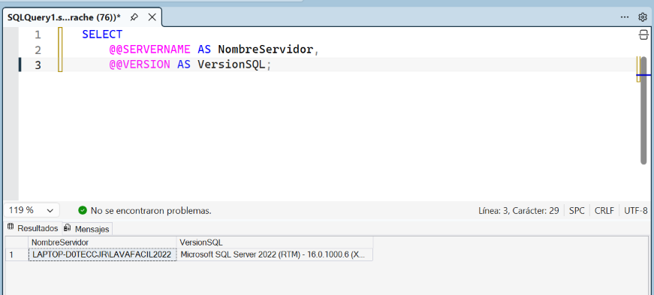
Figura 1 · SQL Server 2022 Developer y nombre de la instancia de Rachel. Fuente: Manual Rachel, página 1.

3. Base de datos y objetos
Tabla | Registros finales
Clientes | 3
Empleados | 3
Usuarios | 3
Servicios | 3
Pedidos | 3
DetallePedido | 3
Pagos | 3
Recolecciones | 3
Promociones | 3
Inventario | 3
La verificación de la reconstrucción encontró 10 llaves primarias, 8 llaves foráneas, 7 restricciones UNIQUE, 22 CHECK y 16 DEFAULT. Los conteos de objetos coincidieron con la base de origen.

3.1. Procedimientos almacenados
Rachel integró 40 procedimientos de mantenimiento y consulta: insertar, actualizar, eliminar y consultar para cada una de las 10 tablas. Las consultas aceptan TipoConsulta: 1 para la tabla completa y 2 para un identificador. Se verificaron los casos tabla completa, identificador existente e inexistente para las 10 tablas.
Los otros 10 procedimientos corresponden a la aplicación y la validación del login. El total integrado es de 50 procedimientos almacenados.

3.2. Triggers de integridad
trg_DetallePedido_ActualizarTotal recalcula el total de un pedido ante cambios en su detalle y rechaza un total inferior a los pagos confirmados. trg_Pagos_ValidarMonto evita que los pagos confirmados acumulados excedan el total del pedido. Las pruebas negativas recibieron los errores controlados 50001 y 50002.

4. Red privada y puertos
1. Instalar Tailscale en los tres equipos, iniciar sesión y unirlos a la misma red privada. Confirmar que cada equipo aparezca conectado antes de probar SQL Server.
2. Abrir SQL Server Configuration Manager y habilitar TCP/IP en los protocolos de la instancia correcta. En MADRENZO se utiliza el puerto SQL 1433. En LAVAFACIL2022 se fijó 56640, con Listen All en Yes. Reiniciar solamente el servicio de esa instancia para aplicar los cambios.
3. Configurar reglas de entrada del Firewall de Windows para TCP 5022 entre los servidores. Permitir además 1433 en MADRENZO y 56640 en Rachel desde las IP de Tailscale de los clientes autorizados. No abrir estos puertos al público ni desactivar el firewall.
4. Probar desde cada equipo de origen. TcpTestSucceeded True acredita alcance TCP, no permisos de login ni estado de la base.
Test-NetConnection 100.117.134.120 -Port 5022
Test-NetConnection 100.117.134.120 -Port 56640
Test-NetConnection 100.98.252.109 -Port 1433
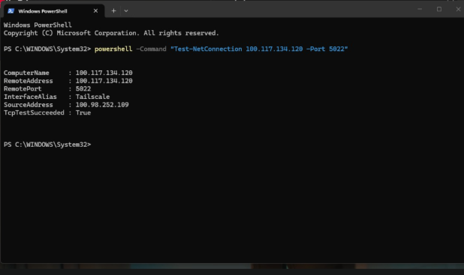
Figura 2 · MADRENZO alcanza el endpoint de Rachel en TCP 5022. Fuente: Manual Rachel, página 7.
El puerto 5022 transporta Mirroring; no se utiliza para iniciar sesión desde SSMS o desde el aplicativo. Para estas conexiones se usa IP,puertoSQL, con coma y sin punto y coma final.

5. Certificados y endpoints
La autenticación entre endpoints utiliza certificados públicos intercambiados. Estos objetos se administran en master con una cuenta autorizada de administración del servidor, no con el login del aplicativo.
Antes de crear objetos, comprobar si ya existen la clave maestra, el certificado y el endpoint. No recrearlos durante una sesión de Mirroring operativa.
USE master;
SELECT name FROM sys.symmetric_keys
WHERE name = '##MS_DatabaseMasterKey##';
SELECT name, subject, expiry_date FROM sys.certificates;
SELECT name, state_desc FROM sys.database_mirroring_endpoints;
Instancia | Endpoint y certificado
MADRENZO | Endpoint_Mirroring · STARTED · TCP 5022  Certificado_MADRENZO
LAVAFACIL2022 | EndpointEspejo · STARTED · TCP 5022  CertificadoEspejo
Cuando no existen, la secuencia es crear la clave maestra con una contraseña segura, crear el certificado local, crear el endpoint AS TCP con ROLE PARTNER y AUTHENTICATION CERTIFICATE, y establecer STATE STARTED. Las contraseñas de la clave maestra se conservan fuera del manual.
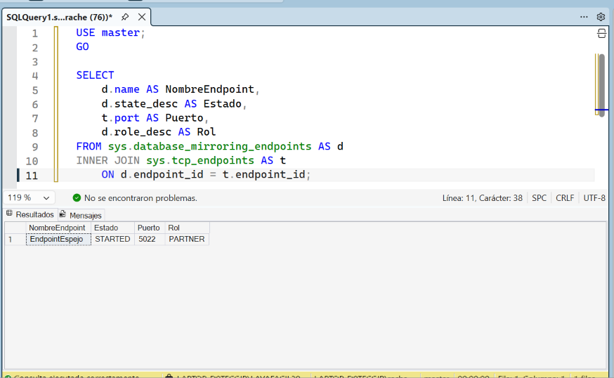
Figura 3 · EndpointEspejo iniciado, puerto 5022 y rol PARTNER. Fuente: Manual Rachel, página 3.

6. Intercambio y autorización de certificados
1. Exportar únicamente el certificado público local mediante BACKUP CERTIFICATE. En MADRENZO el archivo es C:\Mirroring\Certificado_MADRENZO.cer; Rachel exportó CertificadoEspejo.cer.
USE master;
BACKUP CERTIFICATE [Certificado_MADRENZO]
TO FILE = 'C:\Mirroring\Certificado_MADRENZO.cer';
El ejemplo de exportación es para una ubicación nueva disponible. Si el archivo ya existe, reutilizar el certificado público verificado; no sobrescribirlo a ciegas. Nunca enviar una clave privada ni su contraseña.
2. Copiar el .cer recibido a una ruta local legible para el servicio SQL Server. Crear en master un login técnico y su usuario, importar el certificado recibido con AUTHORIZATION al usuario y conceder CONNECT sobre el endpoint local al login técnico.
3. En MADRENZO se importó el certificado de Rachel y se autorizó el acceso al endpoint. En Rachel se verificaron CertificadoRamses, UsuarioMirroringRamses y LoginMirroringRamses, con CONNECT concedido sobre EndpointEspejo.
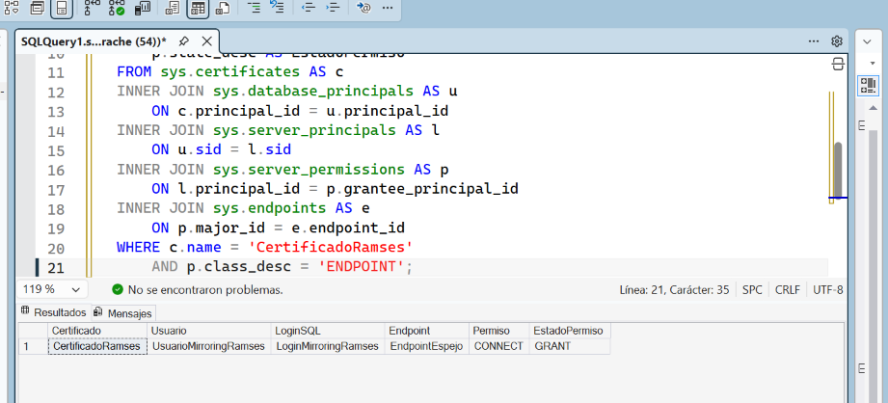
Figura 4 · Certificado del principal y permiso CONNECT en Rachel. Fuente: Manual Rachel, página 6.
Si Windows deniega copiar el .cer creado por SQL Server, conceder lectura únicamente a la cuenta que lo va a copiar, sobre ese archivo específico. El permiso del archivo y CONNECT del endpoint son controles diferentes.

7. Respaldos y preparación del espejo
En MADRENZO, confirmar que LavaFacil esté ONLINE y en recuperación FULL. Después de incorporar los 40 procedimientos de Rachel se generaron nuevos respaldos completo .bak y del log .trn. Los respaldos anteriores no incluían esos cambios.
SELECT name, state_desc, recovery_model_desc
FROM sys.databases WHERE name = 'LavaFacil';
-- Rutas de referencia: elegir archivos nuevos
BACKUP DATABASE [LavaFacil]
TO DISK = 'C:\Mirroring\LavaFacil_nuevo.bak'
WITH COPY_ONLY, CHECKSUM, COMPRESSION;
BACKUP LOG [LavaFacil]
TO DISK = 'C:\Mirroring\LavaFacil_nuevo.trn'
WITH CHECKSUM, COMPRESSION;
1. Transferir el respaldo completo y el log correspondiente a Rachel. No exponer estos archivos públicamente: contienen la información de la base.
2. En LAVAFACIL2022 restaurar primero el .bak y después el .trn, ambos WITH NORECOVERY. Revisar los nombres lógicos y usar MOVE si las rutas de los archivos de datos y log difieren de las del principal.
3. No seleccionar RECOVERY al terminar. Antes de enlazar, la base del espejo debe permanecer RESTORING. Este estado es esperado y no constituye un error.
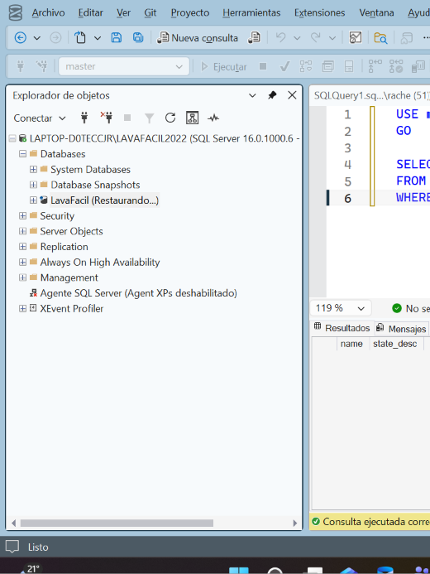
Figura 5 · LavaFacil en RESTORING antes del enlace. Fuente: Manual Rachel, página 7.

8. Enlace y sincronización
Ejecutar primero en el espejo de Rachel y después en MADRENZO, en una sesión administrativa conectada a la instancia indicada. Estos comandos documentan el enlace inicial: no volver a ejecutarlos sobre una configuración activa sin comprobar su estado.
-- Primero en LAVAFACIL2022
ALTER DATABASE [LavaFacil]
SET PARTNER = 'TCP://100.98.252.109:5022';
-- Después en MADRENZO
ALTER DATABASE [LavaFacil]
SET PARTNER = 'TCP://100.117.134.120:5022';
Comprobar ambos lados con la consulta siguiente. Esperar SYNCHRONIZED antes de una conmutación manual. La modalidad utilizada es de alta seguridad, con nivel FULL y sin testigo.
SELECT @@SERVERNAME AS Servidor,
DB_NAME(database_id) AS BaseDatos,
mirroring_role_desc AS Rol,
mirroring_state_desc AS Estado,
mirroring_partner_name AS Companero,
mirroring_safety_level_desc AS Seguridad
FROM sys.database_mirroring
WHERE database_id = DB_ID('LavaFacil');
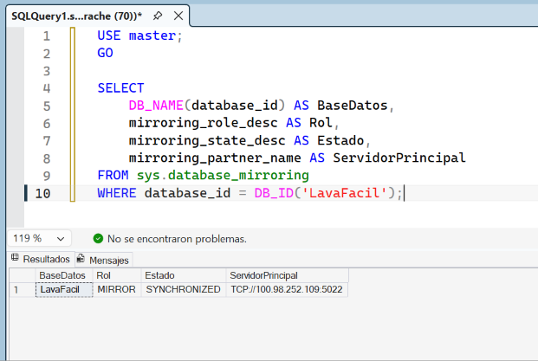
Figura 6 · Rachel conserva MIRROR y vuelve a SYNCHRONIZED después del reinicio coordinado. Fuente: Manual Rachel, página 10.

9. Logins y autenticación
En ambas instancias se habilitó autenticación mixta, Windows y SQL Server. El cambio requiere reiniciar el servicio SQL Server de la instancia afectada. Rachel coordinó sus reinicios y verificó la sincronización al regresar.
SELECT SERVERPROPERTY('IsIntegratedSecurityOnly')
AS SoloWindows;
SELECT name, is_disabled, sid FROM sys.sql_logins
WHERE name = 'ramses_proyecto';
SoloWindows debe devolver 0 y el login debe estar habilitado. El login ramses_proyecto se creó también en master del espejo con el mismo SID y la misma contraseña acordada por el equipo. Los logins de instancia no se replican mediante Mirroring; los usuarios de la base sí forman parte de LavaFacil.
SID de ramses_proyecto
0x083A1B32BE4FDF4485D7D2ED41D904F0
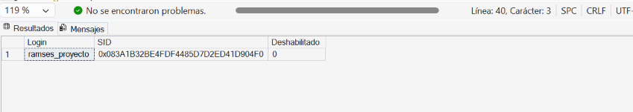
Figura 7 · Login habilitado con SID coincidente en Rachel. Fuente: Manual Rachel, página 10.

9.1. Separación de cuentas
ramses_proyecto es el login técnico de conexión del aplicativo. rachel_proyecto es la cuenta SQL utilizada por Rachel para trabajar en la base del principal. ramses.aguilar es una cuenta del aplicativo, con perfil Administrador; no sustituye un login de SQL Server.
El acceso académico a LavaFacil utiliza db_owner. Para producción se recomienda reemplazarlo por permisos mínimos sobre los procedimientos requeridos. No es necesario conceder sysadmin al aplicativo.

10. Configuración del aplicativo
El aplicativo se ejecuta en la laptop de Ramses desde C:\Users\jm076\Desktop\LavaFacil\Iniciar.cmd. La dirección local es http://127.0.0.1:5088/. Rachel no necesita instalar el aplicativo en su equipo para que este use su servidor SQL.
La interfaz utiliza navegación superior, sin barra lateral. Incluye inicio, consulta de servicios, listado y registro de clientes, perfil y cierre de sesión. El encabezado muestra la identidad y el rol del usuario autenticado.

10.1. Cadena de conexión de referencia
Server=100.98.252.109,1433;
Database=LavaFacil;
User ID=ramses_proyecto;
Password=<CONTRASEÑA ACORDADA>;
Failover Partner=100.117.134.120,56640;
Encrypt=True;TrustServerCertificate=True;
La configuración real se guarda cifrada con DPAPI para el usuario de Windows en Data\connection.dpapi. No distribuir ese archivo como credencial portátil. El controlador es Microsoft.Data.SqlClient 6.1.1.
TrustServerCertificate permite utilizar el certificado del laboratorio sin validar una cadena de confianza pública. En producción se requiere una configuración TLS con validación apropiada del certificado del servidor.

10.2. Identificación del servidor activo
La aplicación obtiene @@SERVERNAME y DB_NAME desde la conexión que atendió la operación. El indicador de conexión no es una etiqueta fija: permite verificar si la consulta llegó a MADRENZO o a LAVAFACIL2022.

10.3. Sesión y formularios
La sesión utiliza cookies HttpOnly y SameSite Strict. Los cambios validan un token CSRF y las operaciones SQL se realizan mediante parámetros y procedimientos almacenados. La validación de credenciales usa usp_ValidarLogin y comprueba que la cuenta y su vínculo de cliente o empleado estén activos.

11. Conmutación manual y consulta
Antes de conmutar se debe confirmar PRINCIPAL, SYNCHRONIZED y nivel FULL en el servidor que actualmente atiende la base. Ejecutar SET PARTNER FAILOVER solamente en ese principal y coordinarlo con el otro integrante.
ALTER DATABASE [LavaFacil] SET PARTNER FAILOVER;
Durante la prueba de ida, el cambio de roles ya había ocurrido cuando se intentó el script protegido. Su comprobación impidió repetir la operación. Las conexiones nuevas del aplicativo llegaron al servidor de Rachel.
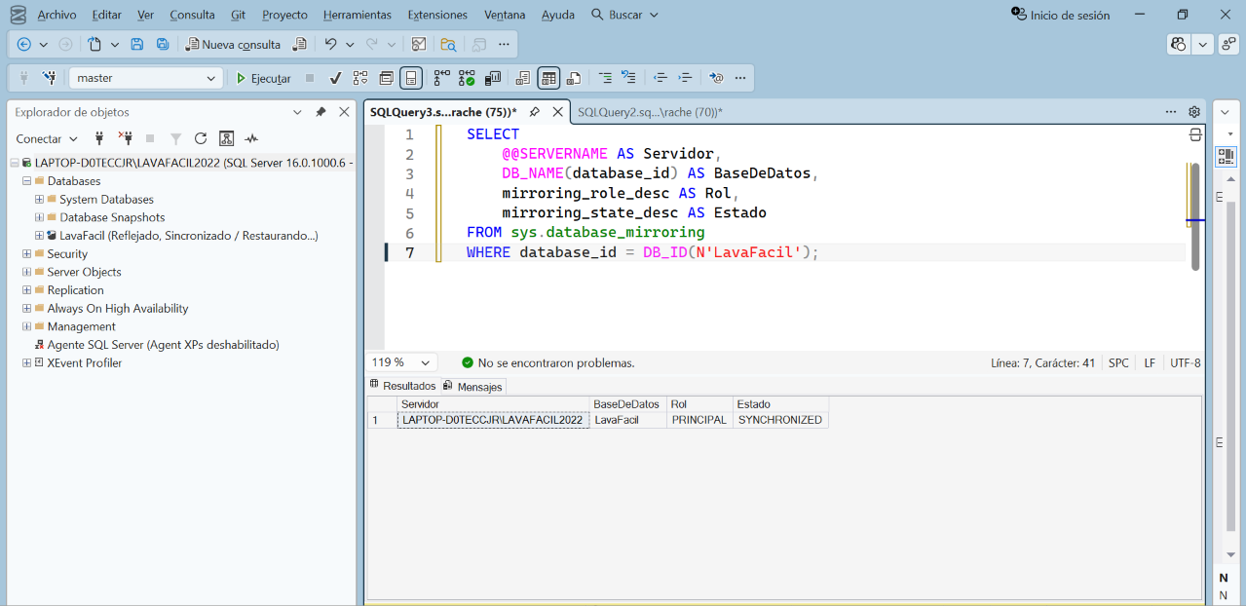
Figura 8 · SQL Server de Rachel en PRINCIPAL y SYNCHRONIZED. Fuente: Manual Rachel, página 13.
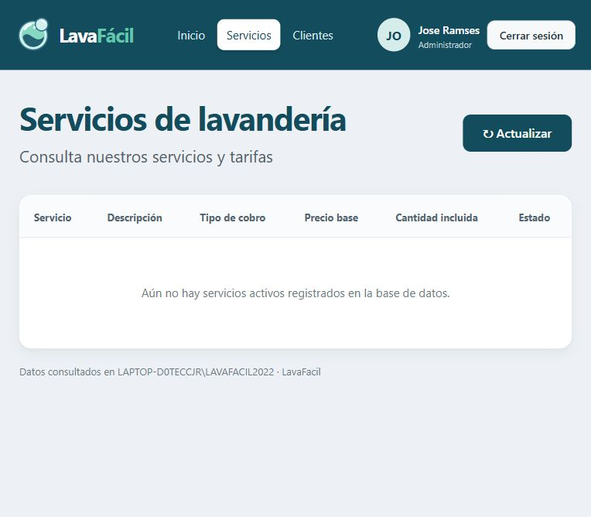
Figura 9 · Consulta de servicios completada en Rachel. En ese momento todavía no había servicios activos; los datos finales se cargaron después.

12. Registro y perfil en Rachel
Se registró un cliente ficticio desde el aplicativo mientras Rachel era principal. La tabla mostró el registro y una consulta independiente en su SQL Server confirmó IdCliente 7 y la cédula QA-FAILOVER-20261011.
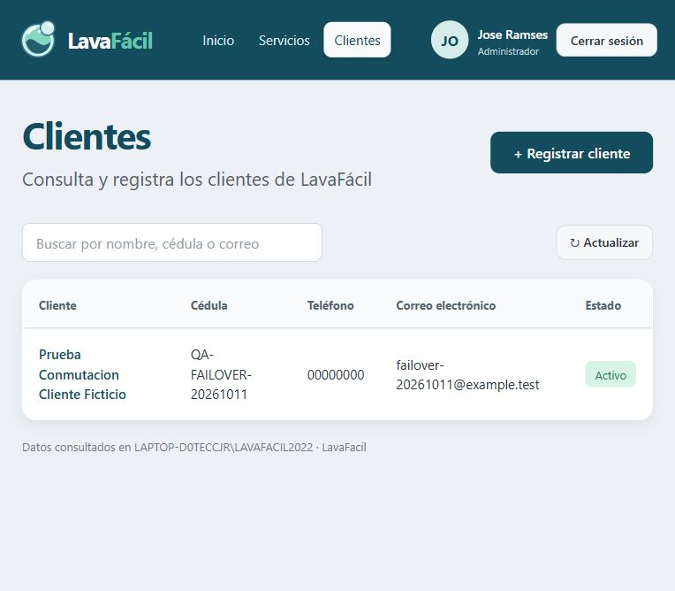
Figura 10 · Cliente temporal creado y consultado en el servidor de Rachel.
La sesión administradora se conservó después de la conmutación. La pantalla de perfil continuó mostrando el nombre y los datos de la cuenta real, sin sustituir al administrador por el usuario técnico de SQL Server.
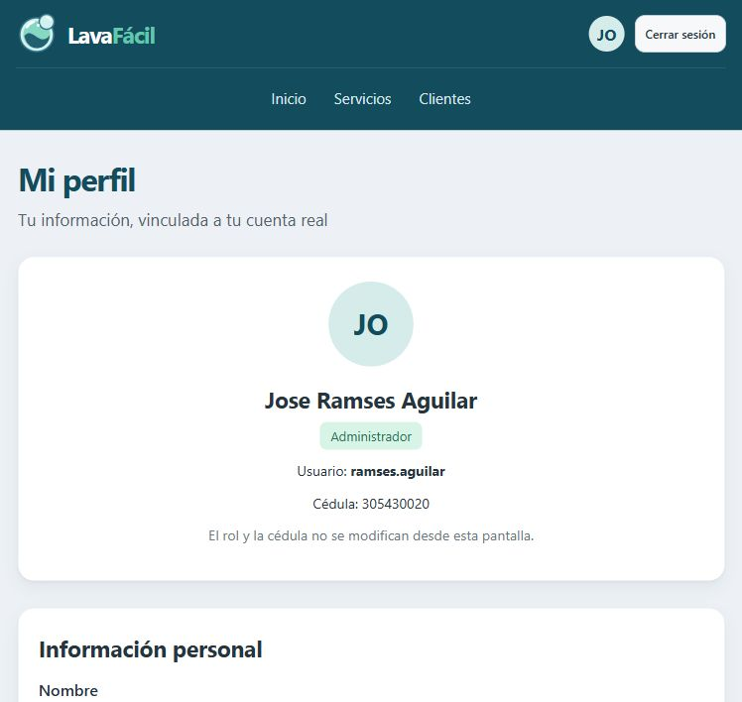
Figura 11 · Perfil de la cuenta administradora disponible al atender Rachel. Información personal para uso académico restringido.

13. Regreso y limpieza de la prueba
Se verificaron PRINCIPAL, SYNCHRONIZED y FULL en Rachel y se ejecutó la conmutación manual de regreso. Una conexión nueva confirmó MADRENZO como PRINCIPAL y SYNCHRONIZED. No fue necesario cambiar manualmente la cadena de conexión.
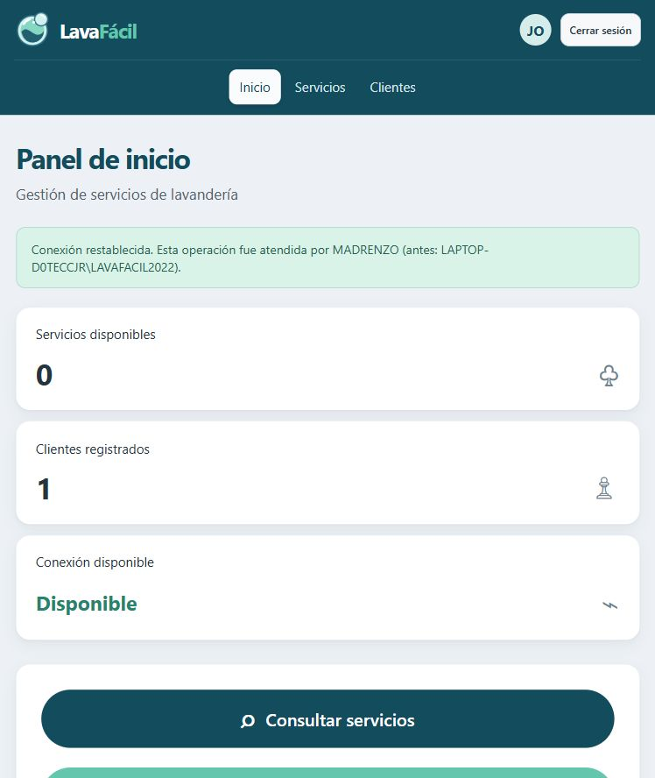
Figura 12 · Regreso a MADRENZO con conservación del cliente escrito en Rachel.
Se eliminó únicamente el registro temporal IdCliente 7 después de comprobar su cédula, nombre, apellidos, teléfono, correo y dirección de prueba. Se verificaron cero coincidencias restantes y que ramses.aguilar siguiera activo como Administrador.
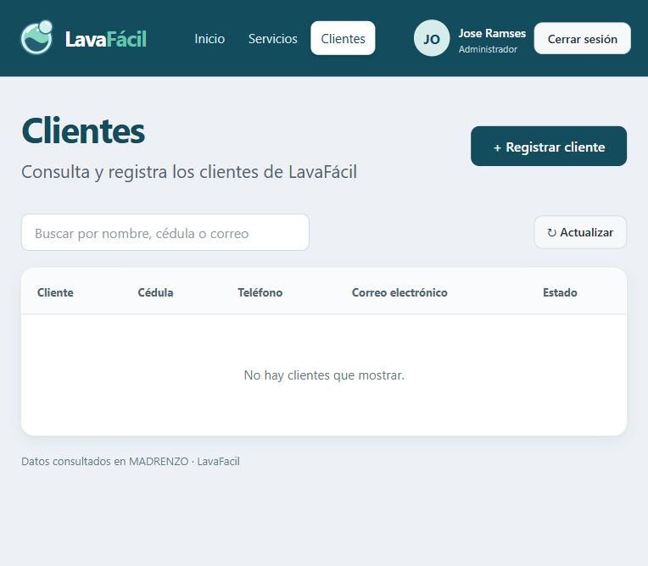
Figura 13 · Consulta posterior sin el cliente temporal. La carga de datos de entrega se realizó después.
El estado SYNCHRONIZED describe la comprobación realizada al terminar estas pruebas con ambos equipos encendidos. Rachel apagó posteriormente su equipo de forma intencional; ese apagado no se registra como una incidencia.

14. Datos finales y consultas
Después de limpiar el recorrido de conmutación se cargaron los datos de entrega. La verificación final encontró exactamente 3 registros en cada una de las 10 tablas, para un total de 30. Se conservaron la cuenta administradora real y sus datos.
Los clientes y las operaciones de demostración son ficticios. Las dos cuentas de demostración agregadas a Usuarios permanecen inactivas. Los tres servicios activos finales permiten mostrar resultados visibles en las consultas del aplicativo.
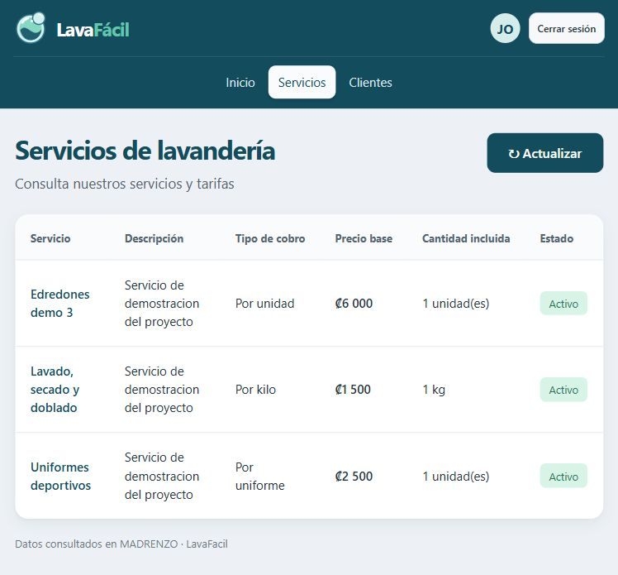
Figura 14 · Servicios finales consultados en MADRENZO, con tarifas de 1500, 2500 y 6000 colones.
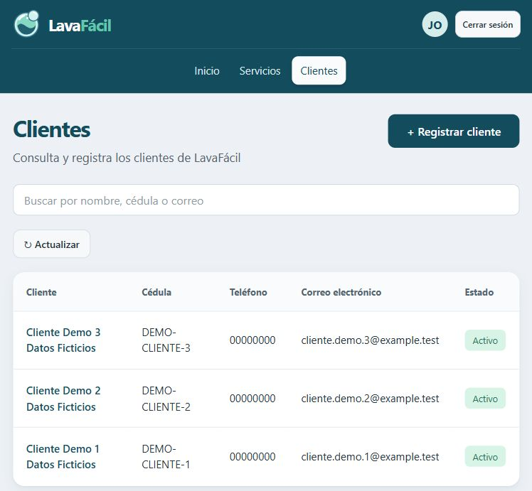
Figura 15 · Tres clientes ficticios de la entrega final. No son el cliente temporal eliminado de la conmutación.

15. Script final generado en SSMS
1. En SSMS, seleccionar LavaFacil, Tareas y Generar scripts. Incluir las tablas y los procedimientos necesarios.
2. En Opciones avanzadas, seleccionar Tipos de datos que se deben incluir en el script: Esquema y datos. Activar Incluir desencadenadores en el script: True. Revisar las opciones de llaves y restricciones.
3. Guardar en un archivo .sql y confirmar que los resultados del asistente sean Correcto. La exportación utilizada se generó realmente en SSMS 22.
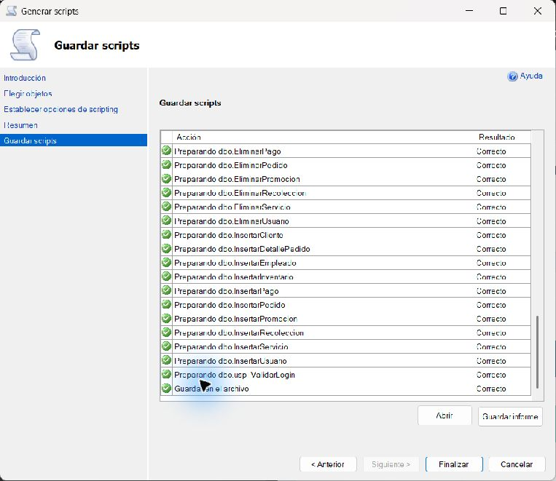
Figura 16 · Asistente de SSMS completado correctamente.
El archivo compartible es SQL\LavaFacil_Final.sql. Se sustituyeron las contraseñas de Usuarios solamente en esa copia por valores de reemplazo; no se cambiaron las credenciales de la base activa. El original exacto se conservó cifrado mediante DPAPI, fuera de la entrega pública.
El script final contiene una protección contra ejecución sobre una base ya poblada. Requiere modo SQLCMD en SSMS y debe ejecutarse únicamente en una instancia de prueba adecuada, nunca sobre la base activa ni sobre el espejo. Las claves de reemplazo deben configurarse de forma segura antes de usar una reconstrucción como aplicativo.
La reconstrucción se probó en una base aislada del SQL Server Express local de la laptop. Express se usó solo para validar el script, no como servidor de Mirroring.

16. Errores encontrados y soluciones
Situación | Diagnóstico y solución
Cadena inválida  Errores 25 y 87 | El nombre del servidor terminaba en punto y coma. Usar IP,puerto sin ese carácter y seleccionar LavaFacil.
Login failed  Error 18456 | SoloWindows devolvía 1. Habilitar modo mixto, reiniciar el servicio correcto y confirmar SoloWindows 0 y login habilitado.
Puerto SQL inaccesible | TCP/IP estaba deshabilitado. Habilitarlo, fijar el puerto y reiniciar. No confundir el puerto SQL con 5022.
Acceso denegado al .cer  0x80070005 | El archivo exportado tenía permisos de lectura restringidos. Autorizar lectura a la cuenta que copia ese archivo, sin conceder acceso global.
Permisos insuficientes en master | db_owner de LavaFacil no autoriza crear certificados o endpoints. Usar una cuenta administrativa del servidor para esas operaciones.
Formulario rechazado por CSRF | La validación ocurría antes de autenticar la cookie. Corregir el orden del middleware y repetir las pruebas sin desactivar CSRF.
Segundo failover bloqueado | El script detectó que la conexión ya llegaba a Rachel. Verificar rol y servidor actual antes de intentar otra conmutación.
Error 334 en prueba aislada | El verificador usaba OUTPUT sin INTO en una tabla con trigger. Se corrigió el verificador para obtener el identificador con SCOPE_IDENTITY.
El servidor principal no responde | Sin testigo no existe conmutación automática. Verificar Tailscale, servicio SQL Server, puerto de datos y estado del equipo. Si el principal no puede recuperarse, evaluar el servicio forzado solamente con autorización y aceptando el riesgo de pérdida de datos; no usarlo como parte de la demostración normal.
El servidor espejo no responde | El aplicativo continúa trabajando contra el principal, pero queda sin redundancia. Restablecer Tailscale, SQL Server, TCP/IP, firewall y el endpoint 5022. Esperar la transición DISCONNECTED, SYNCHRONIZING y SYNCHRONIZED antes de una conmutación.
Entidad de seguridad desconectado | El mensaje indica que el compañero de Mirroring no está conectado; no significa que el usuario SQL esté deshabilitado. Comprobar ambos endpoints, el puerto 5022, Tailscale y el servicio SQL Server del compañero.
LavaFacil aparece RESTORING o actúa como mirror | Es el comportamiento normal de la copia espejo. Esa base no se abre ni se modifica directamente. Conectarse a master para consultar sys.database_mirroring y trabajar con LavaFacil únicamente en la instancia que tenga el rol PRINCIPAL.
Error 4060 al abrir LavaFacil en el espejo | La instancia responde, pero LavaFacil no acepta sesiones mientras sea MIRROR. Conectarse a master para revisar el rol. El aplicativo debe iniciar con Initial Catalog=LavaFacil y Failover Partner configurado para que el controlador elija al principal.
Failover Partner exige Initial Catalog | Agregar Initial Catalog=LavaFacil a la cadena. Failover Partner debe señalar el puerto SQL del compañero, no el endpoint 5022. En este proyecto el principal acordado usa 100.98.252.109,1433 y el compañero 100.117.134.120,56640.
Login rechazado después del failover | Crear el mismo login en ambas instancias con el mismo SID, habilitar autenticación mixta y mapear el usuario de LavaFacil con los permisos requeridos. No confundir el login de SQL Server con la cuenta funcional del aplicativo.
Escritura interrumpida durante la conmutación | El resultado puede quedar sin confirmar aunque SQL Server haya recibido la operación. Consultar primero el registro por su identificador o datos únicos y repetir solamente si no existe, para evitar duplicados.
El aplicativo no inicia en el puerto 5088 | Comprobar si ya existe otra ejecución de Iniciar.cmd. Cerrar la instancia duplicada y mantener una sola ejecución del aplicativo antes de repetir la prueba.
Los estados RESTORING durante la preparación inicial, los reinicios coordinados para aplicar TCP/IP o modo mixto y el apagado intencional del equipo de Rachel no constituyen fallos inesperados. La tabla anterior distingue esos estados de las incidencias que sí requieren diagnóstico.

16.1. Consulta segura del estado
La verificación debe hacerse desde master, porque LavaFacil no puede abrirse directamente en la instancia que actúa como espejo. El resultado esperado es un PRINCIPAL y un MIRROR; ambos deben indicar SYNCHRONIZED antes de una conmutación planificada.
USE master;
SELECT @@SERVERNAME AS Servidor,
mirroring_role_desc AS Rol,
mirroring_state_desc AS Estado,
mirroring_partner_name AS Companero
FROM sys.database_mirroring
WHERE database_id = DB_ID(N'LavaFacil');
SYNCHRONIZED permite una conmutación planificada. SYNCHRONIZING exige esperar. DISCONNECTED o SUSPENDED exige revisar red, servicios, puertos, endpoints y el registro de errores antes de cambiar los roles.

16.2. Secuencia de diagnóstico
1. Confirmar qué instancia tiene el rol PRINCIPAL y consultar el estado desde master.
2. Comprobar Tailscale y la conectividad con Test-NetConnection. Usar 5022 entre endpoints; usar 1433 para MADRENZO y 56640 para la instancia de Rachel cuando se pruebe el acceso SQL.
3. Verificar que el servicio SQL Server correcto esté en ejecución, que TCP/IP esté habilitado y que el puerto fijo coincida con el firewall.
4. Confirmar que EndpointEspejo esté STARTED y que cada certificado tenga permiso CONNECT en el servidor opuesto.
5. Restablecer la causa y observar el cambio de estado hasta SYNCHRONIZED. Ejecutar el failover manual solamente desde el PRINCIPAL actual y una sola vez.
6. Abrir el aplicativo y validar inicio de sesión, consultas, registro y perfil. Si una escritura se interrumpió, consultar el dato antes de repetirla.

16.3. Avisos del monitor del aplicativo
El panel administrativo revisa las dos instancias cada 15 segundos. Muestra disponibilidad, rol conocido, sincronización, servidor activo y hora de la consulta. Los perfiles de cliente y empleado reciben un aviso general de disponibilidad sin exponer la topología.
Aviso | Interpretación y acción
Disponible | La instancia respondió a la prueba. Confirmar aparte el rol y el estado de Mirroring.
No responde | Puede existir un problema de equipo, Tailscale, firewall, SQL Server, puerto o autenticación. El aviso no demuestra por sí solo que la computadora esté apagada.
Rol conocido anteriormente | La instancia dejó de responder y el monitor conserva el último rol observado. Ese dato es histórico y no sustituye la consulta a sys.database_mirroring.
Aplicativo conectado | La conexión funcional respondió contra ese servidor. El indicador no ejecuta ni autoriza una conmutación.
El historial de roles del monitor se conserva solamente en memoria y se reinicia cuando se cierra el aplicativo. Por seguridad, el monitor informa; nunca ejecuta FAILOVER ni FORCE_SERVICE_ALLOW_DATA_LOSS.

16.4. Acciones que deben evitarse
- No ejecutar RESTORE WITH RECOVERY sobre la copia espejo si se desea conservar la sesión de Mirroring.
- No volver a restaurar respaldos ni ejecutar SET PARTNER mientras se investiga una desconexión normal.
- No usar el puerto 5022 como puerto de conexión del aplicativo; ese puerto pertenece al endpoint de Mirroring.
- No forzar el servicio con posibilidad de pérdida de datos sin confirmar que el principal no puede recuperarse y sin autorización expresa.
- No insertar ni modificar datos conectándose directamente a la instancia MIRROR.

17. Verificación y operación
Verificación | Resultado documentado
Recorrido del aplicativo | 34 comprobaciones de interfaz y 32 de API satisfactorias en la fase de revisión
Consultas CRUD | 30 casos: tabla completa, identificador existente e inexistente
Reconstrucción del script | 10 tablas, 50 SP, 2 triggers y 30 filas; objetos coincidentes con el origen
Triggers | Rechazo controlado de operaciones inválidas con 50001 y 50002
Conmutación manual | Consulta, registro y perfil en Rachel; regreso y limpieza en MADRENZO

17.1. Lista de operación
1. Encender ambos servidores y conectar Tailscale. Verificar los puertos desde el equipo cliente y el puerto 5022 entre servidores.
2. Confirmar el rol de cada instancia y esperar SYNCHRONIZED. No interpretar el indicador del aplicativo como sustituto de sys.database_mirroring.
3. Abrir Iniciar.cmd, acceder al aplicativo y comprobar servidor, consulta y perfil. Conservar las credenciales fuera de las capturas.
4. Para una demostración, coordinar la conmutación manual, grabar el estado previo, el nuevo principal y las operaciones. No ejecutar FORCE_SERVICE_ALLOW_DATA_LOSS como parte de este recorrido.
5. Regresar de manera coordinada al principal acordado, verificar sincronización y retirar solamente registros identificados como temporales.

17.2. Limitaciones de seguridad del laboratorio
La tabla Usuarios heredada conserva contraseñas en texto y su procedimiento de consulta completo puede exponer ese campo. Para producción se necesita almacenar hashes adecuados, retirar la clave de las consultas y aplicar permisos mínimos. La copia del script entregable no incluye las contraseñas reales.
Los reportes reproducibles y las capturas se encuentran en Pruebas\Conmutacion y Pruebas\Requisitos_Finales. Los scripts de operación se conservan en Scripts_Usados. No distribuir Data\connection.dpapi ni las exportaciones privadas cifradas.

18. Fuentes y evidencias
Evidencias locales consultadas: Manual Rachel.pdf, páginas 1 a 14; Pruebas\Conmutacion\RESULTADO.md; capturas de Conmutacion y Requisitos_Finales; Verificacion_Consultas.json y Verificacion_ScriptFinal.json; script final y scripts de configuración del proyecto.
El Manual Rachel.pdf original se conserva como anexo independiente. Las imágenes atribuidas a Rachel fueron extraídas de su documento sin alterar su contenido. Las demás capturas corresponden al aplicativo y al asistente real de SSMS.

18.1. Documentación de referencia
Microsoft Learn · Preparar una base espejo
https://learn.microsoft.com/en-us/sql/database-engine/database-mirroring/prepare-a-mirror-database-for-mirroring-sql-server?view=sql-server-ver16
Microsoft Learn · Certificados para conexiones entrantes
https://learn.microsoft.com/en-us/sql/database-engine/database-mirroring/database-mirroring-use-certificates-for-inbound-connections?view=sql-server-ver17
Microsoft Learn · Clientes y Failover Partner
https://learn.microsoft.com/en-us/sql/database-engine/database-mirroring/connect-clients-to-a-database-mirroring-session-sql-server?view=sql-server-ver17
Microsoft Learn · Testigo de Mirroring
https://learn.microsoft.com/en-us/sql/database-engine/database-mirroring/database-mirroring-witness?view=sql-server-ver16
Microsoft Learn · Asistente de generación de scripts
https://learn.microsoft.com/sql/ssms/scripting/generate-and-publish-scripts-wizard
Tailscale · Instalación en Windows
https://tailscale.com/docs/install/windows
Consulta de documentación: 11 de octubre de 2026. Las instrucciones de referencia deben adaptarse a los nombres, permisos y rutas del equipo antes de ejecutarse.

Anexo A. Creación inicial del endpoint principal
Referencia para una instancia nueva o para reproducir el laboratorio, no para volver a configurar MADRENZO mientras Mirroring esté operativo. Ejecutar con una cuenta autorizada en master. Comprobar primero que los nombres no existan y reemplazar la contraseña de ejemplo por una contraseña segura.
USE master;
GO
CREATE MASTER KEY ENCRYPTION BY PASSWORD =
'<CONTRASEÑA SEGURA DE LA CLAVE MAESTRA>';
GO
CREATE CERTIFICATE [Certificado_MADRENZO]
WITH SUBJECT = 'Mirroring MADRENZO',
EXPIRY_DATE = '20361011';
GO
CREATE ENDPOINT [Endpoint_Mirroring]
STATE = STARTED
AS TCP (LISTENER_PORT = 5022, LISTENER_IP = ALL)
FOR DATABASE_MIRRORING (
AUTHENTICATION = CERTIFICATE [Certificado_MADRENZO],
ENCRYPTION = REQUIRED ALGORITHM AES,
ROLE = PARTNER);
GO
BACKUP CERTIFICATE [Certificado_MADRENZO]
TO FILE = 'C:\Mirroring\Certificado_MADRENZO.cer';
GO
La carpeta debe existir y la cuenta del servicio SQL Server debe poder escribir el archivo. Exportar solo la parte pública. Si la clave maestra, el certificado o el endpoint ya existen, no ejecutar su CREATE: verificar la configuración existente.
En Rachel se utilizó la misma secuencia con sus nombres CertificadoEspejo y EndpointEspejo. No se reemplaza el certificado del espejo por el del principal: cada servidor usa su certificado local y confía en el certificado público del compañero.

A.1. Lectura del archivo público
Si el usuario de Windows no puede copiar el archivo exportado, un administrador puede concederle lectura específica. En PowerShell, revisar antes que la ruta y el usuario sean los correctos:
icacls "C:\Mirroring\Certificado_MADRENZO.cer" `
/grant "${env:USERDOMAIN}\${env:USERNAME}:(R)"

Anexo B. Importación y restauración inicial
Ejemplo de autorización de Rachel en el principal. Los nombres deben coincidir con los objetos realmente seleccionados por el equipo. Comprobar primero si ya existen; no repetir ni alterar permisos en una sesión activa sin revisión.
USE master;
GO
CREATE LOGIN [Rachel_Mirroring_Login]
WITH PASSWORD = '<CONTRASEÑA SEGURA TÉCNICA>';
CREATE USER [Rachel_Mirroring_User]
FOR LOGIN [Rachel_Mirroring_Login];
CREATE CERTIFICATE [Certificado_Rachel]
AUTHORIZATION [Rachel_Mirroring_User]
FROM FILE = 'C:\Mirroring\CertificadoEspejo.cer';
GRANT CONNECT ON ENDPOINT::[Endpoint_Mirroring]
TO [Rachel_Mirroring_Login];
GO
Referencia de restauración en Rachel antes del enlace. Sustituir los nombres lógicos obtenidos con FILELISTONLY y las rutas por las válidas en ese equipo. Elegir una base y archivos de destino que no sobrescriban datos existentes. El ejemplo deliberadamente no incluye WITH REPLACE.
USE master;
RESTORE FILELISTONLY
FROM DISK = 'C:\LavaFacil_Mirroring\LavaFacil_nuevo.bak';
RESTORE DATABASE [LavaFacil]
FROM DISK = 'C:\LavaFacil_Mirroring\LavaFacil_nuevo.bak'
WITH MOVE '<LOGICO_DATOS>' TO '<RUTA_DATOS.mdf>',
MOVE '<LOGICO_LOG>' TO '<RUTA_LOG.ldf>',
NORECOVERY, CHECKSUM;
RESTORE LOG [LavaFacil]
FROM DISK = 'C:\LavaFacil_Mirroring\LavaFacil_nuevo.trn'
WITH NORECOVERY, CHECKSUM;
Estos archivos son rutas ilustrativas; los respaldos utilizados en el proyecto se generaron con nombres únicos. Después de enlazar y sincronizar, los cambios nuevos del principal se transportan mediante Mirroring; no se vuelve a restaurar cada modificación de procedimientos o datos.

Anexo C. Evidencia en video
Título publicado: VIDEO MIRRORING. Canal: BOX RENZO. Duración: 41 segundos. Enlace proporcionado por el equipo y revisado el 11 de octubre de 2026.
https://youtu.be/yktjxfDYV8g

C.1. Qué acredita el video
En el primer tramo se ejecuta una consulta de sys.database_mirroring y se observa LAPTOP-D0TECCJR\LAVAFACIL2022 con LavaFacil en rol PRINCIPAL y estado SYNCHRONIZED. En el tramo final se consulta dbo.Clientes y aparece el cliente temporal IdCliente 7, con cédula QA-FAILOVER-20261011.
El video sirve como evidencia complementaria del estado posterior a la conmutación y de que el nuevo principal contiene y permite consultar el registro utilizado en la prueba. Se relaciona con las figuras 8 y 10 de este manual.

C.2. Alcance de la evidencia
Esta grabación no muestra el comando que ejecuta la conmutación, una caída real del principal ni el recorrido del aplicativo. Por sí sola no demuestra failover automático ni reemplaza una grabación completa del fallo y de la recuperación. Las capturas del manual documentan por separado la consulta, el registro y el perfil en el aplicativo, así como el regreso a MADRENZO.

C.3. Acceso para revisión
El video aparece en YouTube como Oculto. Mantenerlo disponible mediante el enlace para la revisión del proyecto y evitar cambiarlo a Privado o eliminarlo antes de la evaluación. Probar el enlace en una ventana sin sesión para confirmar que el docente pueda verlo.

